
UNIVERSITATEA NAȚIONALĂ DE ȘTIINȚĂ ȘI TEHNOLOGIE POLITEHNICA BUCUREŞTI

FACULTATEA DE ELECTRONICĂ, TELECOMUNICAȚII ȘI TEHNOLOGIA INFORMAȚIEI
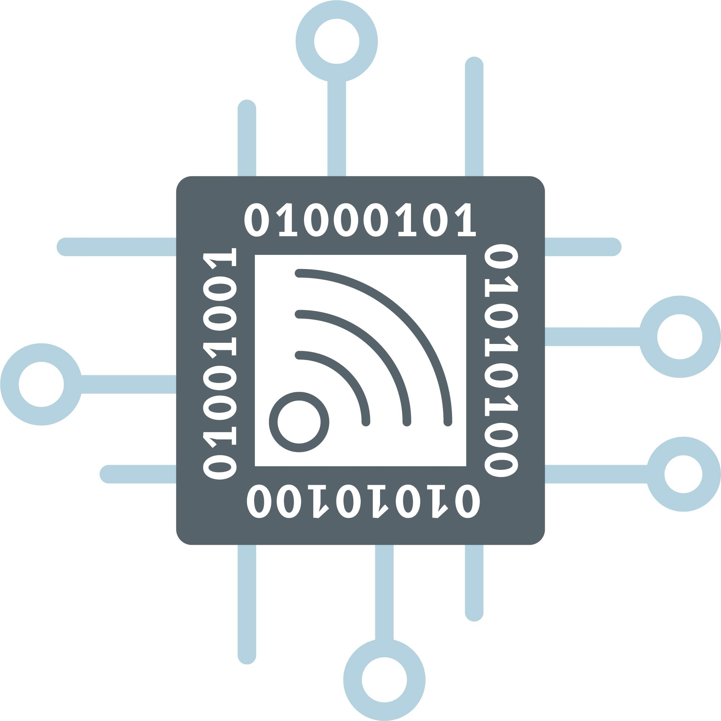
PROCEDURĂ
privind aplicarea Art. 9 din Regulamentul pentru studiile universitare de licență pentru înlocuirea unor discipline din planul de învățământ în limita a 25 p.c.

Deoarece în ultimii ani s-a înregistrat o creștere a numărului de solicitări din partea studenților privind înlocuirea unor discipline din planul de învățământ în baza Art. 9 din regulament (menționat mai jos) prin această procedură se stabilesc etapele care trebuie îndeplinite de către studenți în vederea aprobării de către BEF-ETTI a cererilor de înlocuire a disciplinelor.
Extras din Regulament privind organizarea şi desfăşurarea procesului de învăţământ de licenţă în Universitatea POLITEHNICA din Bucureşti – 2024
ART.9. ALTE DISCIPLINE
(1) Cu aprobarea Biroului Executiv al Facultăţii (BExF), studenții pot alege pe parcursul anilor de studii disciplinecare “însumează maxim 25 ECTS din planul de învăţământ al altui program de studii din universitate care vor înlocui un număr similar de ECTS pentru discipline din propriul plan de învăţământ; opțiunea studentului se exprimă prin cerere la sfârşitul semestrului 2 al anului universitar precedent.
(2) Aceste discipline vor fi cuprinse în Contractul anual de studii, iar ECTS aferente vor fi incluse în ECTS obligatorii pentru absolvire.
1. Alegerea disciplinelor care să înlocuiască disciplinele din propriul plan de învățământ
Studentul își poate alege disciplinele care să înlocuiască disciplinele din propriul plan de învățământ:
- Aceste discipline pot fi alese din planul de învățământ al altui program de studii (specializare).
- Disciplinele alese trebuie să aibă același număr de puncte de credit și să se desfășoare în același semestru cu disciplinele înlocuite.
- Cererea de înlocuire a disciplinei trebuie să fie semnată de către titularul care predă acea disciplină.
- Alegerea trebuie bine argumentată în cererea făcută de student.
  - De exemplu, dacă în cerere se aduc argumente privind utilitatea disciplinei alese în pregătirea proiectului de diplomă, cererea va trebui să fie însoțită de recomandarea sau confirmarea semnată de conducătorul proiectului de diplomă.
  - Dacă studentul este implicat în proiecte de cercetare, cercuri științifice, colaborări ale ETTI cu alte instituții, trebuie să anexeze cererii de înlocuire a disciplinei și recomandări din partea cadrelor didactice coordonatoare ale acestor activități privind utilitatea disciplinelor alese în activitățile desfășurate de student.
2. Stabilirea disciplinelor care vor fi înlocuite în planul de învățământ
- Studentul propune în cerere o listă cu discipline din planul de învățământ (max. 3 discipline în ordinea preferințelor) care să-i fie înlocuite.
- Biroul Executiv Extins al Facultății ETTI va stabili care discipline vor fi înlocuite în contractul de studii al studentului pe baza următoarelor criterii:
  - Disciplinele înlocuite nu trebuie să fie specificate în precondițiile de curriculum ale disciplinelor din semestrele următoare din planul de învățământ al programului de studii.
  - Alegerea făcută nu trebuie să afecteze pregătirea studentului din punct de vedere al cunoștințelor și al competențelor pe care trebuie să le acumuleze în cadrul programului de studii.
3. Depunerea cererilor de înlocuire a disciplinelor.
- Pentru a putea fi aprobată în timp util înlocuirea disciplinelor și trecerea acestora în contractul de studii, cererile de înlocuire a disciplinelor însoțite de avizul cadrului didactic trebuie încarcate pe platforma https://etti.pub.ro/contracte, la sectiunea Cereri până pe data de 26 septembrie 2025, inclusiv.
- Secretariatul va trece pe cerere media anilor de studiu ai studentului, iar în cazul în care acesta nu este integralist, numărul de puncte de credit obligatorii și numărul de restanțe ale studentului.
4. Analizarea și aprobarea sau respingerea cererilor de înlocuire a disciplinelor.
- Comisia de aprobare a cererilor de înlocuire a disciplinelor este formată din membrii Biroului Executiv Extins al Facultății ETTI.
- Comisia va analiza motivația studentului pentru alegerea disciplinelor care vor înlocui discipline din planul de învățământ propriu, dacă această înlocuire nu afectează parcurgerea programului de studii. Vor fi analizate performanțele școlare ale studentului și se va face un clasament al solicitanților.
- Comisia va stabili, dacă este cazul, un număr maxim de cereri care pot fi aprobate pentru schimbarea unei discipline, astfel ca să nu fie afectată structura formațiilor de studii, în special pentru laborator (subgrupele pentru laborator la ciclul de licență trebuie să formate din minim 12 și maxim 15 studenți).
5. Înlocuirea disciplinelor în contractul de studii.
- Înainte de perioada de semnare a contractelor de studii/anexelor la contractele de studii, secretariatul va efectua înlocuirea disciplinelor în platforma studenți.pub.ro.
- Este posibil ca la tipărirea contractelor de studii/anexelor la contractele de studii să nu se listeze corect disciplinele înlocuite. În acest caz se va face corecția manual (cu pixul) pe contract/anexa la contract.
ATENȚIE!
- Cererile trimise ulterior nu vor fi luate în considerare.
- Rezoluția va fi comunicată prin email de către secretara de an, după întrunirea BECF până cel târziu la data de 10 octombrie 2025, inclusiv.

29.08.2025

